1.1 注意事项
下载客户端注意事项：
- Windows操作系统初次使用客户端时安全软件可能会弹出提示，点击“允许”即可
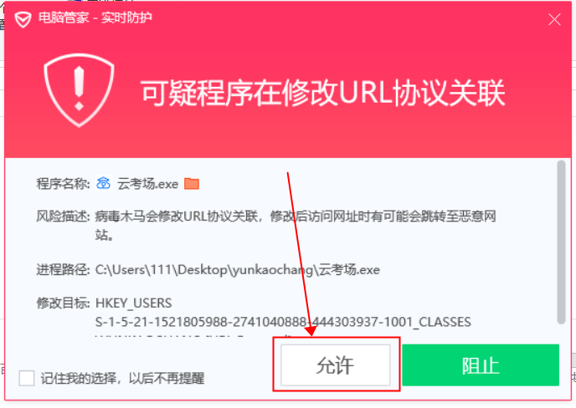
- Mac系统初次使用客户端时可能会提示“来自身份不明的开发者”，请根据提示进行操作
(a) 点击“好”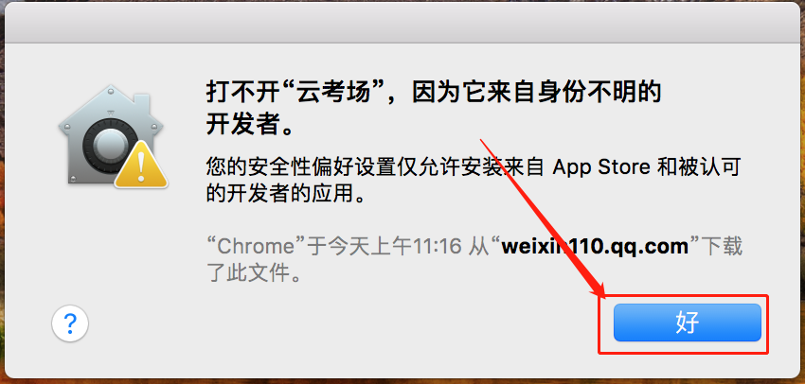
(b) 打开系统设置偏好中的“安全与隐私”
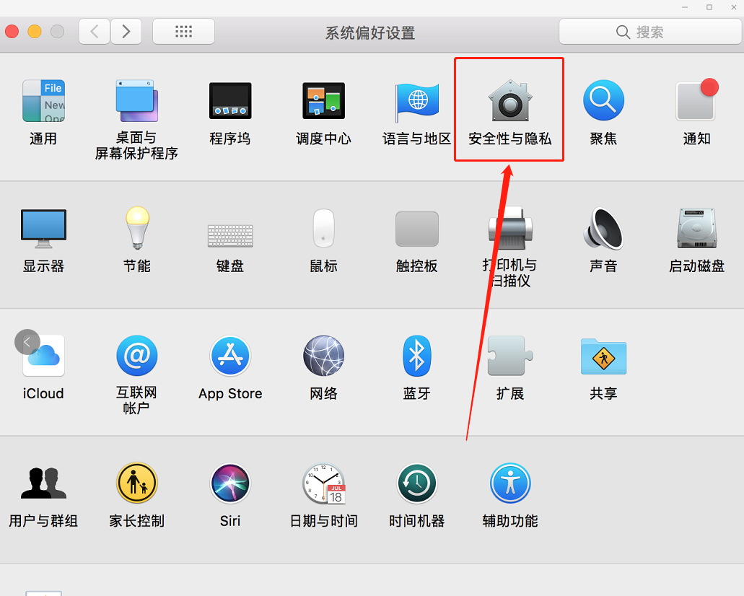
(c) 选择“仍要打开”
